Полугодовой отчет академического советника группы ТПППРС (б) 1-21 (ХМК) Орусбаевой К.И. за весенний семестр
В течение весеннего семестра велась работа среди студентов 2 курса группы ТПППРС (б) 1-21 (ХМК). В ходе работы решались организационные и учебно-воспитательные вопросы, касающиеся контроля посещаемости занятий и анализа регистрации на дисциплины и сдачи модулей и экзаменов.
6 марта 2023 г. был проведен кураторский час для группы ТПППРС (б) 1-21 (ХМК). В этот день присутствовали все студенты группы ХМК 1-21 и КГТИ ХМК (20 человек). Ежегодно в этот день в Бишкеке проходят приуроченные к этому дню мероприятия, организованные активистами, собрания граждан на площади в белых калпаках, концерты, выставки. Также студенты узнали некоторые исторические факты о национальном уборе. Ак калпак шьют из четырех клиньев, расширяющихся книзу. Узоры традиционно вышивают шелковыми нитями, поля отшивают черным бархатом, верх украшают кисточкой. Свадебные калпаки обычно полностью белые, включая узоры. Калпак разнообразен в покрое. Бывают калпаки для детей, молодежи, зрелых мужчин и аксакалов. Раньше калпаки делились на обычные и «на выход» или для знати (с высокой тульей, отороченные хорошим бархатом и украшенные особыми узорами). Знатоки говорят, что по высоте и оформлению головного убора можно было немало узнать о человеке, - богат или беден, женат или холост. По словам старожилов, стежки на узорах тоже выполнялись особым образом — для защиты от сглаза и хвори.
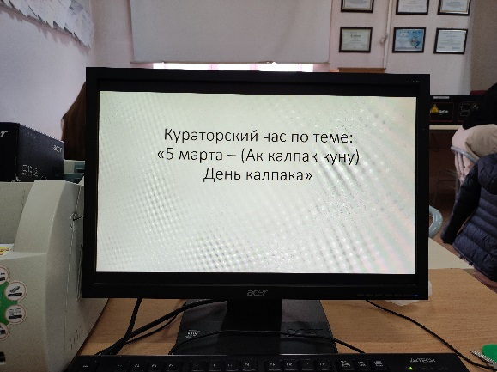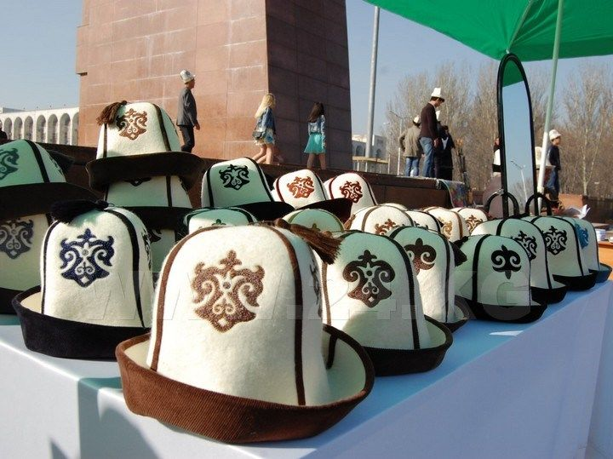
20 марта 2023 г. был проведен кураторский час для группы ТПППРС (б) 1-21 (ХМК). В этот день присутствовали все студенты группы ХМК 1-21 и студенты той же группы из КГТИ (18+2 человек). В ходе встречи были обсуждены общие вопросы по теме, в частности, что символизирует флаг КР. Например, Красная одноцветность флага символизирует доблесть и смелость, золотое солнце, купающееся в своих лучах, олицетворяет покой и богатство, а тюндюк является символом отчего дома, а в более широком понимании — и мира как вселенной. 40 лучей, объединенных в круг, означают объединение 40 древних племен в единый Кыргызстан. Студенты узнали, как зарождалась идея создания собственного флага, где был создан первый флаг нашей страны. На тот момент еще не изготавливали методом аппликационного вышивания. Делали методом росписи по ткани. Первый флаг был изготовлен на натуральном шелке, крепдешине. Помимо этого, были даны некоторые факты о флаге КР:
Флаг поднят постоянно на флагштоке и освещается в темное время суток:
- на площади Ала-Тоо города Бишкек;
- на Центральной площади города Ош.
Поднятое на флагшток знамя на площади Ала-Тоо обеспечивается несением почетного караула.
Государственный флаг Кыргызстана постоянно поднимается также на зданиях:
- Государственной резиденции Президента Кыргызской Республики,
- Жогорку Кенеша Кыргызской Республики,
- Правительства Кыргызской Республики,
- Верховного суда Кыргызской Республики,
- Конституционной палаты Верховного суда Кыргызской Республики,
- Генеральной прокуратуры Кыргызской Республики,
- Национального банка Кыргызской Республики,
- Акыйкатчы (Омбудсмена) Кыргызской Республики,
- Центральной комиссии по выборам и проведению референдумов Кыргызской Республики,
- Национальной академии наук Кыргызской Республики,
- местных государственных администраций и органов местного самоуправления,
- дипломатических представительств, резиденций глав дипломатических представительств и консульских учреждений,
- поднимается во время официальных церемоний и других торжественных
мероприятий.

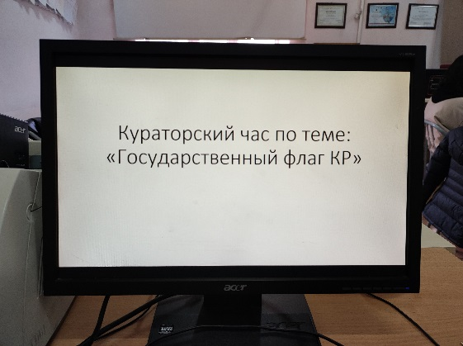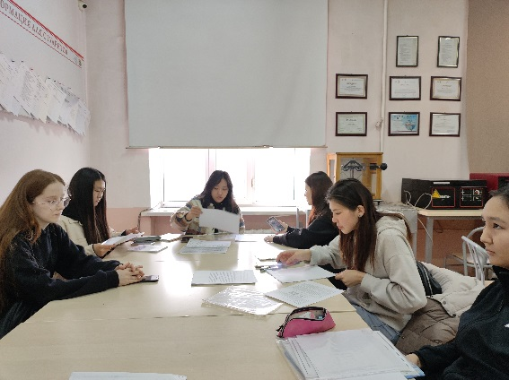
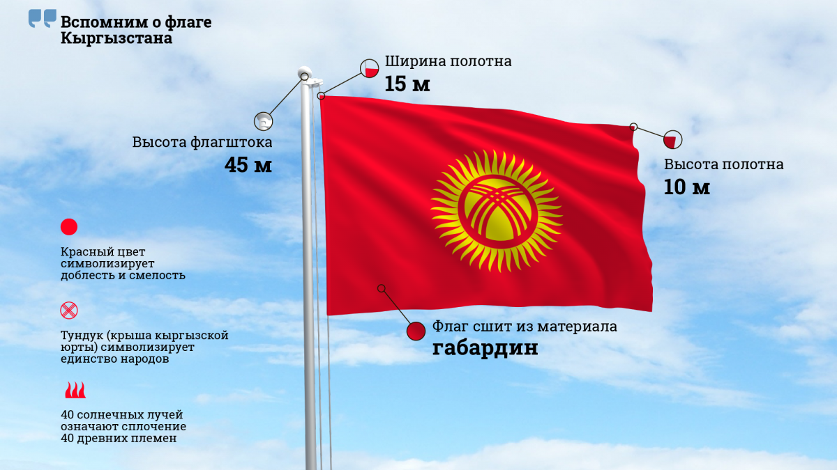
3 апреля 2023г. студенты гр. ТПППРС(б) 1-21 и КГТИ ХМК посетили Кыргызский драматический театр им. Т. Абдумомунова. В этот день состоялся спекталь-комедия «Борбаш». Студенты ознакомились с жанром комедия-гротеск, само понятие включает резкие контрасты и преувеличения в изображении ситуаций и образов. Отмечается, что они с удовольствием просмотрели постановку и получили огромное удовольствие от игры весьма талантливых и замечательных артистов. Посещение данных мероприятий имеет большое влияние на формирование нравственности, эстетического вкуса и духовной зрелости человека. Как известно, Регулярное посещение театра развивает способности к коммуникации, выражению наших чувств и эмоций, улучшению взаимопонимания с миром и другими людьми. Он даёт понимание того, как работает наше сознание, как среда обитания, в которой мы находимся, влияет на наше мышление и наше поведение.

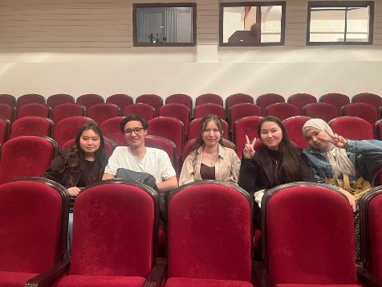
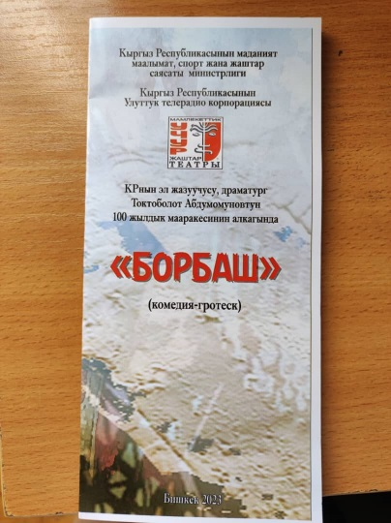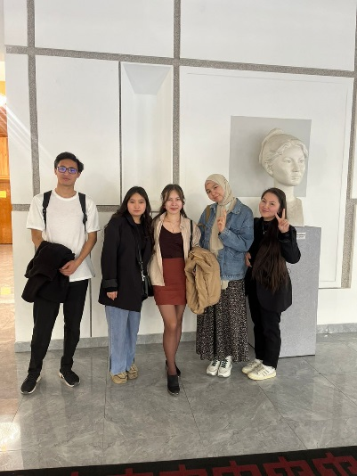
13 апреля 2023г. был проведен кураторский час для студентов 2-го курса группы ТПППРС(б) 1-21 (ХМК) и КГТИ ХМК согласно приказа МОиН КР от 17.03.2023г. №1013/1 о Подготовке к празднованию 30-летия принятия Конституции КР. Студентам была дана информация (с ссылкой официального сайта Президента КР:https://www.president.kg/ru/sobytiya/24280_obrazovan_orgkomitet_po_podgotovke_k_prazdnovaniyu_30_letiya_prinyatiya_konstitucii_kirgizskoy_respubliki), что 5 мая 2023 года исполняется 30 лет со дня принятия первой Конституции независимой Кыргызской Республики, которая закрепила правовые основы современной кыргызской государственности. Высшими ценностями государства были провозглашены человек, его жизнь, права и свободы. В этом документе получили свое закрепление принципы суверенитета, народовластия, территориальной целостности страны, верховенства права и демократии. Были определены правовые, политические и социально-экономические предпосылки формирования новой кыргызской государственности. Содержание конституции любого государства совершенствуется и обновляется в соответствии с требованиями времени, и это закономерно. Поэтому в основной закон впоследствии в ходе конституционных реформ неоднократно включались дополнительные правовые механизмы и нормы, отражающие новые реалии. Студенты задавали вопросы по историческому становлению ценности Конституции КР, предпосылки создания документов, роль и значение, каковы последствия несоблюдения Конституции и т.д.

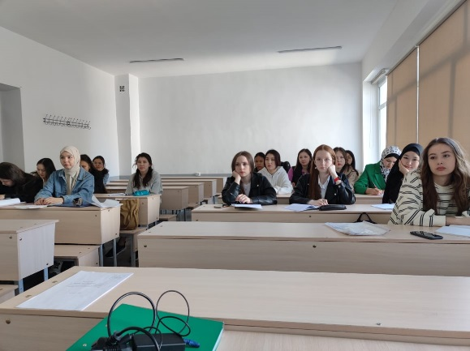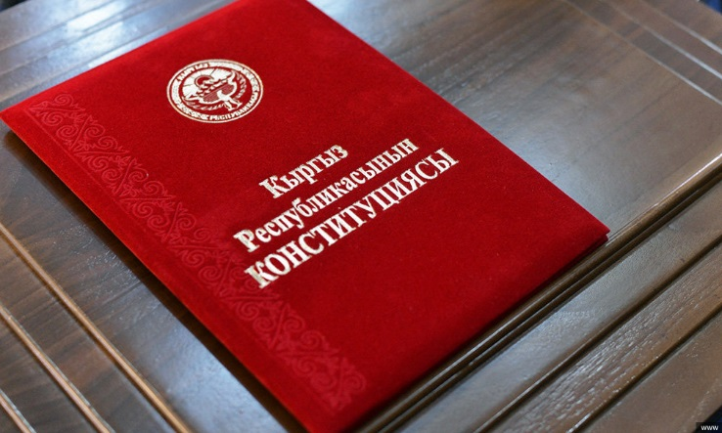
17 апреля 2023 г. был проведен кураторский час для студентов 2 курса группы ХМК. В ходе работы обсуждались вопросы по сущности религиозного экстремизма, по умению противостоять нетерпимости в релизиозных взглядах,
По итогу встречи студенты ознакомились с основными целями, признаками экстремистских группировок, определили причины возникновения и распространения экстремизма; рассмотреть законодательную базу Кыргызской Республики о противодействии экстремизму. Ознакомление проводилось с целью укрепления правильной жизненной позиции учащихся. Студентам была дана таблица с основными вопросами, касающихся данной темы, а именно, “Что Вы понимаете под словом “религия”, “группировка” “религиозный?”, “Могут ли эти слова сопоставляться с понятиями “боль, насилие, непонимание?”, “Какие типы людей объединяются в группировки?”, “Как такие люди заманивают или привлекают к себе внимание?”, “Какие категории людей наиболее подвержены риску попадания в сети группировок”. Также были определены основные принципы установления полного контроля со второны “потенциальных” последователей группировок. В конце студентами была обозначена роль религии в развитии радикальных течений и примеры использования религии против человека. А также проведена рефлексия, включающая пункта: 1) Я знаю....; 2) Я не знал..... 3) Мне не понятно... Большинство ответили, используя первый пункт, что говорило о достаточно хорошем понимании данной темы. Студенты в курсе, что для борьбы с террористическими и экстремистскими проявлениями в общественной среде используется их профилактика. Все знают, что проведение профилактической работы в среде молодежи важно, так как именно указанная среда в силу целого ряда различных факторов является одной из наиболее уязвимых в плане подверженности негативному влиянию разнообразных антисоциальных и криминальных групп. Социальная и материальная незащищенность молодежи, частый максимализм в оценках и суждениях, психологическая незрелость, значительная зависимость от чужого мнения являются основными причинами распространения радикальных идей среди молодежи. Но учитывая хорошую успеваемость, добропорядочность, здоровый юмор и сплоченность группы ХМК 1-21 можно предположить, что студенты скорее не подвержены влиянию пропаганды экстремизма и терроризма.
В заключении хотелось бы отметить, что наше государство является многонациональным, поэтому каждый должен уважать обычаи и традиции того народа, среди которого он/она живет. В Конституции указано, что любой гражданин имеет право на свободу мысли и религии. Однако это не исключает несения ответственности по причине своей неграмотности или неосведомленности за свои действия и поступки. Поэтому необходимо понимать, что действия экстремистов направлены не только против институтов государства, но и против личной безопасности каждого.

26 апреля 2023г. был проведен кураторский час для студентов группы ТПППРС(б) 1-21 и КГТИ ХМК по теме: «Этика поведения в университете КГТУ». Были озвучены основные нормы поведения, студентам была дана информация по возможным последствиям, которые могут следовать за несоблюдение предписанных морально-этических норм: получение замечаний, строгих выговоров, снятие стипендии, выселение из общежития, вплоть до исключения из университета. На сайте КГТУ студенты всегда могут ознакомиться с правилами поведения в стенах нашего университета Правила поведения и обязанности студентов КГТУ им. И. Раззакова (kstu.kg). Куратор напомнил, что общение среди студентов должно строиться на взаимоуважении и поддержке. Необходимо помнить, что студенты пришли получать знания, и взаимоотношения с соседями по кафедре должны способствовать этому, а не препятствовать. Поток студентов, кроме групп, зачастую делится на клубы по интересам. В университете можно встретить кружки по драматической студии «Арт-Мурас», основная цель которой является обучение навыкам выступления на сцене, а также раскрытие творческого потенциала и расширение кругозора студентов через чтение произведений кыргызских и зарубежных писателей и поэтов. Также имеется волонтерский и дебатный клубы, книжный клуб “Kitep.KSTU” и клуб “League of Legends” по подготовке к турнирам по киберспорту. Куратором была дана рекомендация по поиску подходящей компании, чтобы проявить себя ещё и с творческой стороны. Кстати, студенты данной группы являются основателями-организаторами (Базарбаева Айдана, Нурланова Назик, Талантбекова Айзат). Студенчество именно та пора, когда следует не только узнать много нового в сфере науки, но и раскрыться в сфере таланта. Выступления на сцене, реализация себя в писательстве придаст уверенности, научит вести себя в коллективе и полноценно развить мозговую деятельность.
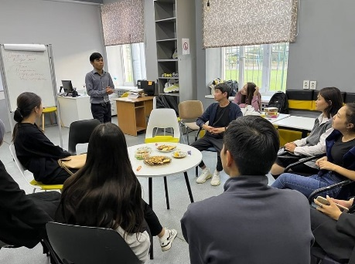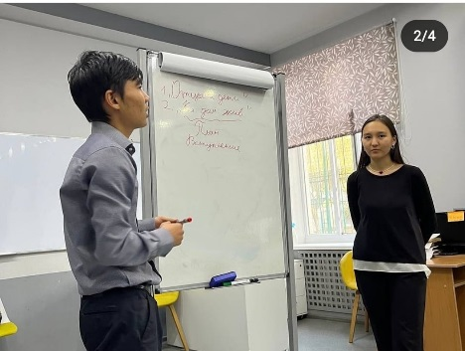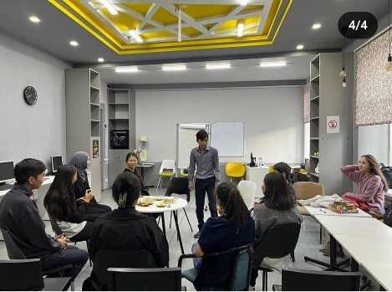

Куратор и академический советник Орусбаева К.И.
гр. ТПППРСб 1-21 (ХМК)

